«Утверждаю» Директор МОБУ ООШ с.Курорта
_____________И.А. Пестрякова
Приказ №____от «_____»_________2021г.

Режим дня
2021-2022 учебный год
МОБУ ООШ с.Курорта дошкольных групп

Принято на педагогическом совете
МОБУ ООШ с.Курорта
Протокол№___ «__________» 2021г.

С.Курорта, 2021г.
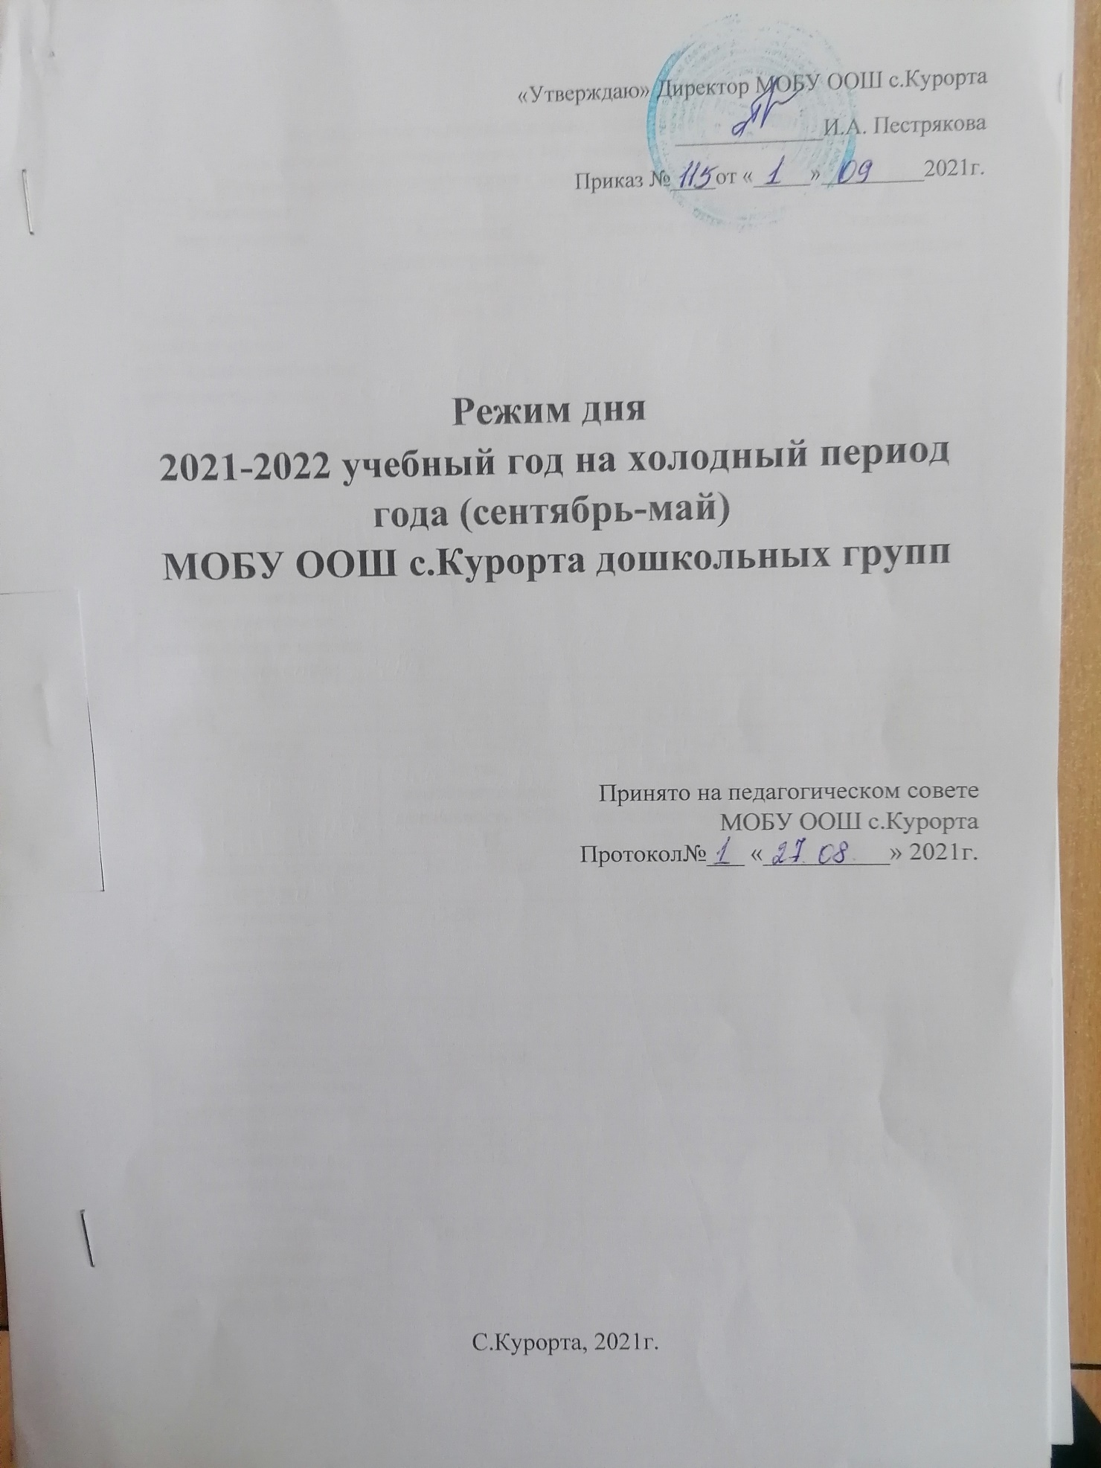

РЕЖИМ ДНЯ
Младшая разновозрастная группа «Солнышко»
Приём, игры, индивидуальная работа,  самостоятельная деятельность детей | 7.30-8.40
Утренняя гимнастика | 8.40-8.50
Подготовка к завтраку, завтрак | 8.50-9.15
Подготовка к образовательной деятельности | 9.15-9.20
Образовательная деятельность
I ООД | 9.20-9.30
II ООД | 9.40-9.50
Игры, самостоятельная деятельность детей | 9.50-10.15
II завтрак | 10.15- 10.25
Подготовка к прогулке, прогулка | 10.25 –11.30
Возвращение с прогулки, самостоятельная деятельность | 11.30-11.55
Подготовка к обеду, обед | 11.55 -12.25
Подготовка ко сну, сон | 12.25-15.00
Постепенный подъем, гимнастика после сна | 15.00-15.15
Полдник | 15.15-15.25
Совместная и самостоятельная деятельность | 15.25-16.15
Игры, прогулка, самостоятельная деятельность детей, уход домой | 16.15-18.00

РЕЖИМ ДНЯ
средняя группа «Пчелки»
Приём, игры, индивидуальная работа,  самостоятельная деятельность детей | 7.30-8.35
Утренняя гимнастика | 8.35-8.45
Подготовка к завтраку, завтрак | 8.45-9.00
Подготовка к образовательной деятельности | 9.05-9.15
Организованная образовательная деятельность и занятия со специалистами
I ООД | 9.15- 9.35
II ООД | 9.45-10.05
Игры, самостоятельная деятельность детей | 10.05-10.15
II завтрак | 10.15- 10.25
Подготовка к прогулке, прогулка | 10.25 –12.15
Возвращение с прогулки, самостоятельная деятельность | 12.15-12.30
Подготовка к обеду, обед | 12.30-13.00
Подготовка ко сну, сон | 13.00-15.00
Постепенный подъем, гимнастика после сна | 15.00-15.20
Полдник | 15.20-15.35
Совместная и самостоятельная деятельность | 15.35-16.30
Игры, прогулка, самостоятельная деятельность детей, уход домой | 16.30-18.00

РЕЖИМ ДНЯ
Старшая разновозрастная группа «Радуга»
Приём, игры, индивидуальная работа,  самостоятельная деятельность детей | 7.30-8.30
Утренняя гимнастика | 8.30-8.40
Подготовка к завтраку, завтрак | 8.40-9.05
Подготовка к образовательной деятельности | 9.05-9.15
Организованная образовательная деятельность и занятия со специалистами
I ООД | 9.15-9.40
II ООД | 9.50-10.15
II завтрак | 10.15- 10.25
III ООД | 10.30-10.55
Подготовка к прогулке, прогулка | 10.55 –12.30
Возвращение с прогулки, самостоятельная деятельность | 12.30-12.40
Подготовка к обеду, обед | 12.40-13.10
Подготовка ко сну, сон | 13.10-15.00
Постепенный подъем, гимнастика после сна | 15.00-15.20
Полдник | 15.20-15.35
Совместная и самостоятельная деятельность | 15.35-16.20
Игры, прогулка, самостоятельная деятельность детей, уход домой | 16.30-18.00

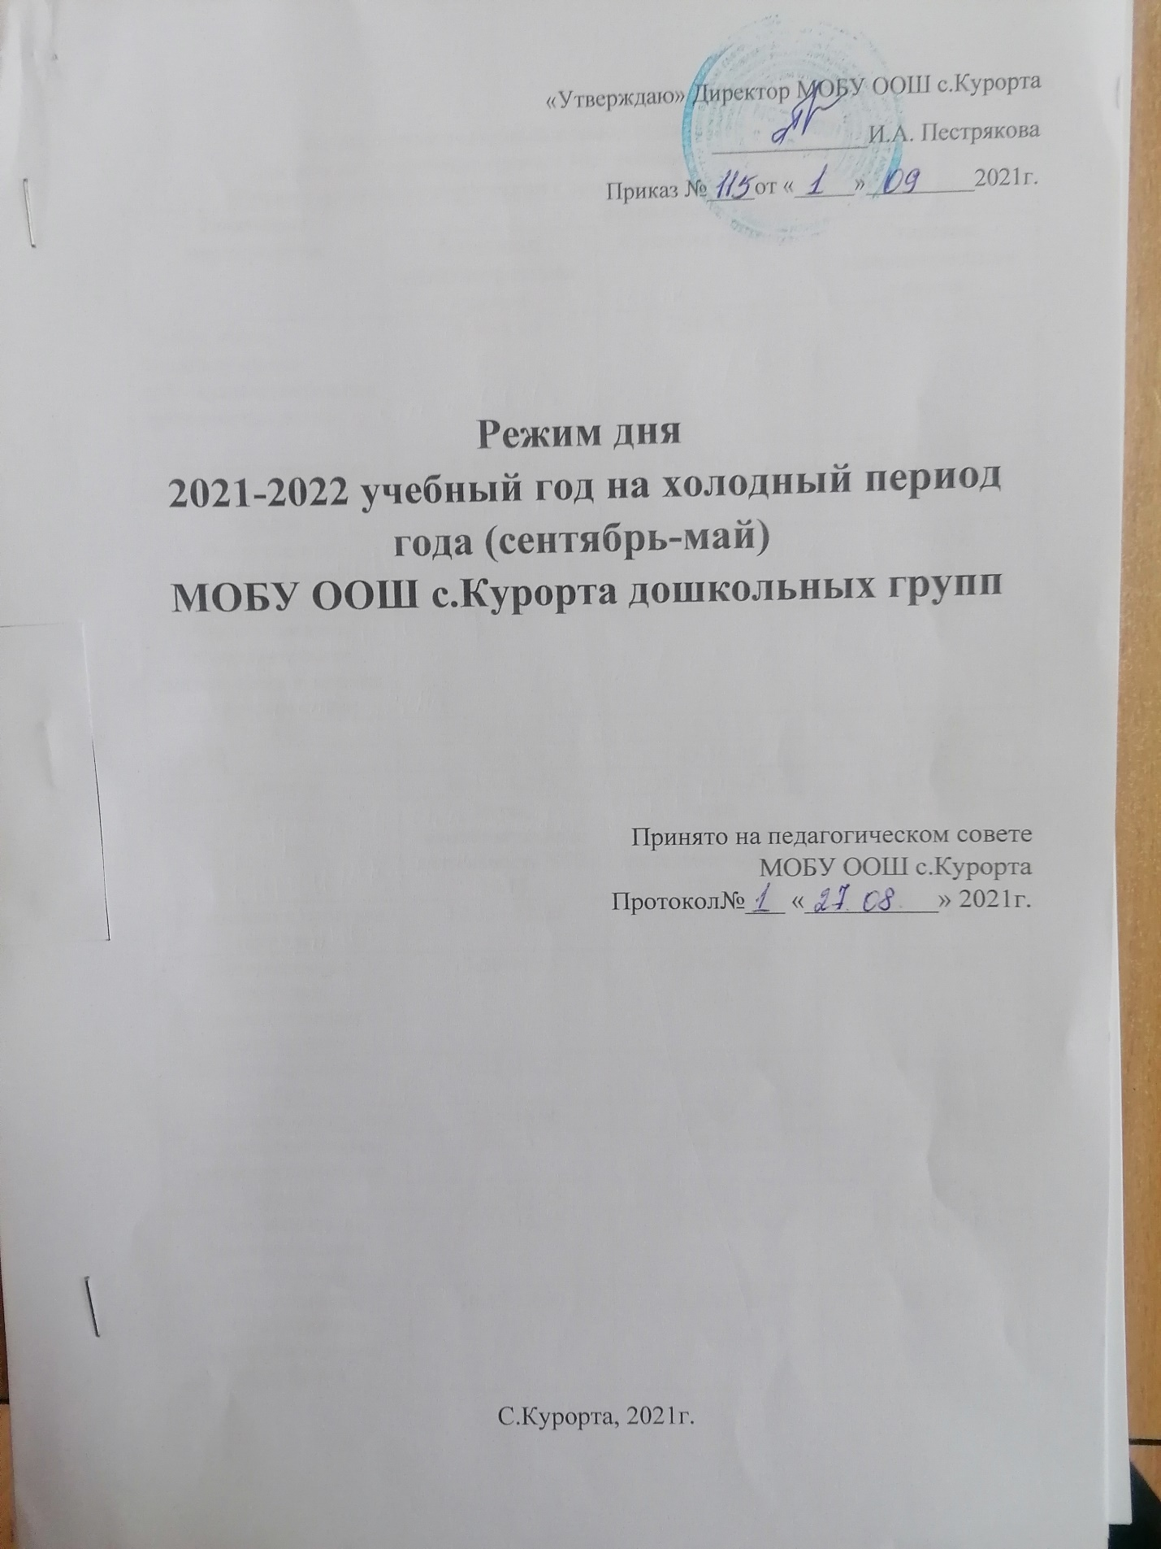

Режим дня на холодный период года (сентябрь-май)
для разных возрастных групп, с 10,5 часовым пребыванием детей.
(Режим выстроен в соответствии с требованиями СанПин 2.4.1.3049-13)
Режимные  мероприятия | Возрастные группы
 | Младшая разновозрастная группа | Средняя группа | Старшая разновозрастная группа
Приём, игры, индивидуальная работа,самостоятельная деятельность детей | 7.30-8.40 | 7.30-8.35 | 7.30-8.30
Утренняя гимнастика | 8.40-8.50 | 8.35-8.45 | 8.30-8.40
Подготовка к завтраку, завтрак | 8.50-9.15 | 8.45-9.00 | 8.40-9.05
Подготовка к образовательной деятельности | 9.15-9.20 | 9.05-9.15 | 9.05-9.15
Организованная образовательная деятельность и занятия со специалистами
I ООД | 9.20-9.30 | 9.15- 9.35 | 9.15-9.40
II ООД | 9.40-9.50 | 9.45-10.05 | 9.50-10.15
II завтрак | 10.15- 10.25 | 10.15- 10.25 | 10.15- 10.25
III ООД | Игры, самостоятельная деятельность 9.50-10.15 | Игры, самостоятельная деятельность10.05-10.15 | 10.30-10.55
Подготовка к прогулке, прогулка | 10.25 –11.30 | 10.25 –12.15 | 10.55 –12.30
Возвращение с прогулки, самостоятельная деятельность | 11.30-11.55 | 12.15-12.30 | 12.30-12.40
Подготовка к обеду, обед | 11.55 -12.25 | 12.30-13.00 | 12.40-13.10
Подготовка ко сну, сон | 12.25-15.00 | 13.00-15.00 | 13.10-15.00
Постепенный подъем, гимнастика после сна | 15.00-15.15 | 15.00-15.20 | 15.00-15.20
Полдник | 15.15-15.25 | 15.20-15.35 | 15.20-15.35
Совместная и самостоятельная деятельность | 15.25-16.15 | 15.35-16.30 | 15.35-16.20
Игры, прогулка, самостоятельная деятельность детей, уход домой | 16.15-18.00 | 16.30-18.00 | 16.30-18.00

